**Mô tả use case Quản lí giỏ hàng**

|  |  |  |
| --- | --- | --- |
| Mô tả | | Use case này cho phép khách hàng quản lí giỏ hàng của mình |
| Tác nhân | | Khách hàng |
| Tiền điều kiện | | Đã đăng ký tài khoản của hệ thống |
| Luồng sự kiện | Luồng sự kiện chính | 1. Use case này bắt đầu khi khách hàng nhấn vào nút “Giỏ hàng” trên giao diện của trang web. Hệ thống hiển thị một màn hình bao gồm các mặt hàng mà khách hàng mua hay chờ xác nhận mua.  2. Khách hàng có thể thêm các sản phẩm từ ngoài vào giỏ hàng của mình bằng cách click vào nút: “Thêm vào giỏ hàng”.  3. Sau khi vào giao diện giỏ hàng, khách hàng có thể xóa, xem tri tiết, hay thêm số lượng sản phẩm của mình bằng cách click vào các nút có nội dung tương ứng.  3. Use case kết thúc. |
| Luồng sự kiện rẽ nhánh | 1. Tại bước 3, khi khách hàng xóa một sản phẩm trong giỏ hàng sẽ xuất hiện 1 thông báo. Khách hàng cần xác nhận thông tin trước khi xóa sản phẩm ra khỏi giỏ hàng của mình. |
| Hậu điều kiện | | Cho phép sử dụng các chức năng của hệ thống theo quyền hạn của tài khoản |

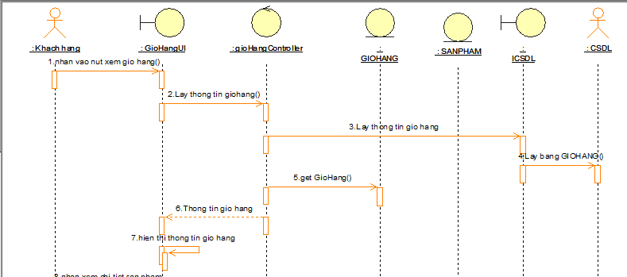 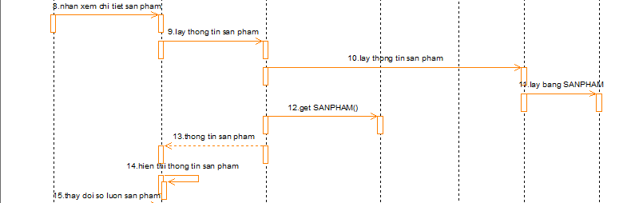 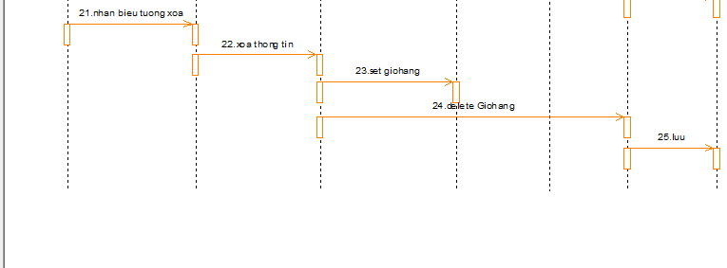

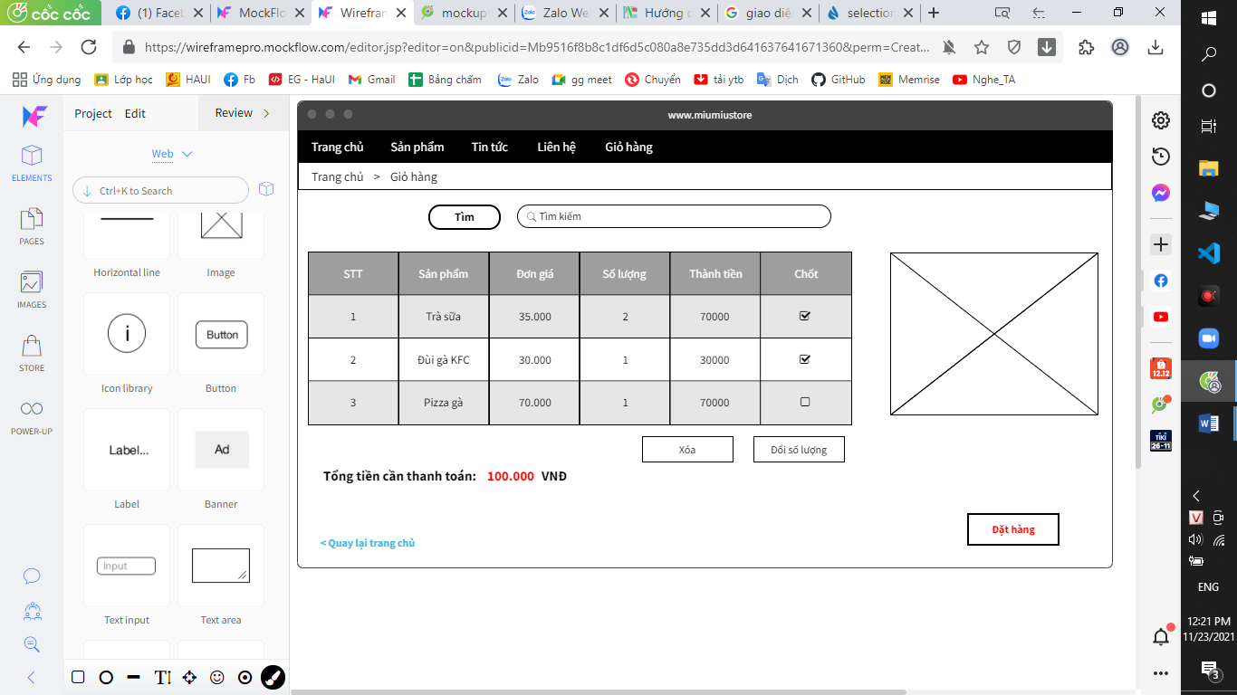

**Mô tả use case Quản lý danh mục**

|  |  |  |
| --- | --- | --- |
| Mô tả | | Use case này cho phép người quản trị thêm, sửa, xóa các danh mục |
| Tác nhân | | Người quản tri |
| Tiền điều kiện | | Phải đăng nhập vào hệ thống với quyền quản trị viên |
| Luồng sự kiện | Luồng sự kiện chính | 1. Use case này bắt đầu khi người quản trị nhấn vào “Quản lý danh mục” trên giao diện của Admin.  2. Hệ thống chuyển sang trang mới đồng thời lấy dữ liệu từ bảng “Danh mục”. Hệ thống hiển thị danh sách các danh mục  3. Khi người quản trị muốn thêm các danh mục thì sẽ click vào nút “Thêm danh mục “hiển thị trên màn hình. Để thêm thì admin cẩn phải nhập thông tin danh mục. Sau khi kiểm tra các thông tin chính xác sẽ có thông báo hiển thị lên là thêm thành công.  4. Admin có thể xem thông tin các danh mục cũng như sửa xóa danh mục khi click vào nút “Xem danh mục “hiển thị trên màn hình, ứng với mỗi chức năng sẽ đều có các nút riêng hiển thị bên cạnh các danh mục. Admin cần xác nhận các thông tin và phải thực hiện chính xác các chức năng đó. Và màn hình sẽ hiển thị ra các thông báo ứng với mỗi chức năng đó.  5. Use case kết thúc. |
| Luồng sự kiện rẽ nhánh | 1. Nếu nhập các thông tin sửa, hay thêm không hợp lệ một trong các trường dữ liệu thì hệ thống hiển thị thông báo lỗi, người quản trị có thể nhập lại trường dữ liệu đó.  .2. Khi xóa danh mục, sẽ hiển thị ra thông báo để xác nhận rằng Admin có muốn xóa hay không. |
| Hậu điều kiện | | Nếu Use case thành công, hệ thống sẽ lưu dữ liệu mới của sản phẩm vào bảng “DanhMuc”. Ngược lại hiển thị màn hình thông báo lỗi. |

